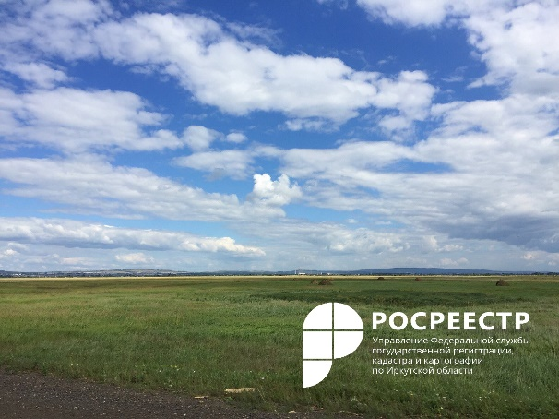
28 марта 2022

Фермерам разрешили строить индивидуальные жилые дома на землях их хозяйств.

До недавнего времени ответ на вопрос о том, возможно ли построить индивидуальный жилой дом на земельном участке, предоставленном для ведения крестьянского (фермерского) хозяйства, был однозначным – «нельзя».
Новый федеральный закон 299-ФЗ от 2 июля 2021 года поменял «правила игры». Он вступил в силу 1 марта 2022 года и теперь до 1 марта 2026 года можно строить, ставить на кадастровый учет и регистрировать права собственности на индивидуальные жилые дома, расположенные на земельных участках, предоставленных крестьянско-фермерским хозяйствам. Однако, есть ряд условий, которые при этом должны быть соблюдены.
Во-первых, земельный участок должен использоваться крестьянским (фермерским) хозяйством для осуществления своей деятельности. Сам вид разрешенного использования земли может быть сформулирован по-разному, например: для сельскохозяйственного производства, для ведения сельского хозяйства, для животноводства, растениеводства и т.д. Фермерское хозяйство должно действительно существовать и работать.
Во-вторых, установлен запрет массовой застройки сельскохозяйственных земель коттеджными посёлками. Ограничения касаются создания посёлков коттеджного типа, не имеющих никакого отношения ни к сельскому хозяйству, ни к фермерам.
И в-третьих, установлены правила застройки участка и параметры фермерского дома. Допускаются строительство, реконструкция и эксплуатация одного жилого дома с количеством этажей не более трех, высотой не более двадцати метров, общая площадь которого составляет не более пятисот квадратных метров и площадь застройки под которым - не более 0,25 процента от площади земельного участка.
Дом, построенный на фермерской земле, будет входить в состав имущества фермерского хозяйства. При этом выдел части фермерской земли под жилым домом в отдельный участок законом запрещен.
Вопросы по теме государственной регистрации прав на недвижимое имущество можно задать по телефону горячей линии 89294310905, в рабочие дни (понедельник - четверг с 8 ч. 00 мин. до 17 ч. 00 мин., пятница – с 8 ч. 00 мин. до 16 ч. 00 мин.).
Подписывайтесь на нашу страницу Вконтакте http://vk.com/rosreestr38.

Пресс-служба Управления Росреестра по Иркутской области

